EMEFEI_____________________________________________________________

NOME: ______________________________ Nº ____ 9º___ PROF._____________

ARTE- ATIVIDADE 14
COPIE O TEXTO NO CADERNO DE MATÉRIA E FAÇA A ATIVIDADE DE DESENHO NO CADERNO DE DESENHO
PROPORÇÃO GEOMETRIA E ENCAIXE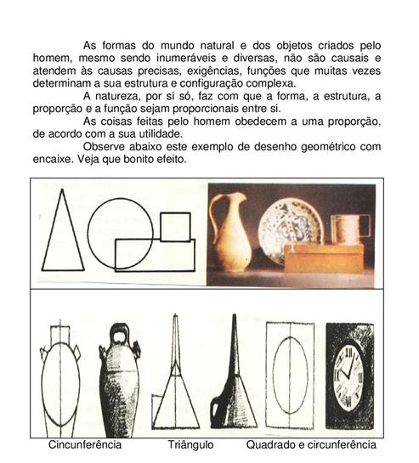
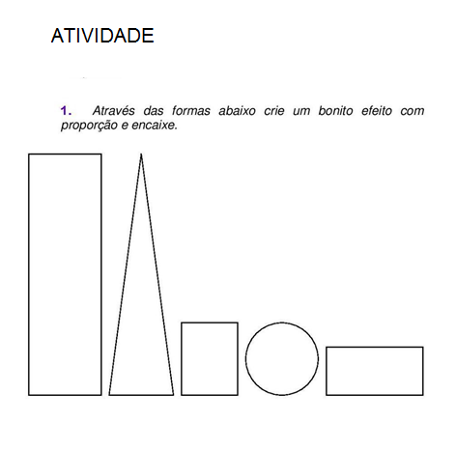

ANEXAR A FOLHA DA ATIVIDADE JUNTO.

